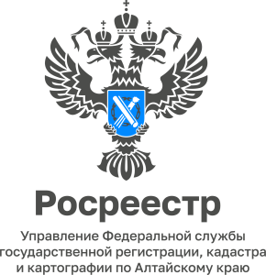
ПРЕСС-РЕЛИЗ
15.09.2022

Около двухсот земельных участков зарегистрировал алтайский Росреестр
за время реализации «гаражной амнистии»

За время «гаражной амнистии» жители Алтайского края оформили 365 прав на объекты гаражного назначения и 169 земельных участков. Об этом сообщил руководитель Управления Росреестра по Алтайскому краю Юрий Калашников. Активнее всего регистрируют права на территории г. Рубцовск. Также права собственности на гаражи были оформлены на территории городов края в Барнауле, Бийске, Алейске, Камне-на-Оби, Славгороде и Белокурихе.
Руководитель регионального Росреестра напомнил, что «Закон о «гаражной амнистии» вступил в силу год назад - 1 сентября 2021 года. Благодаря этому жители Алтайского края могут бесплатно оформить в собственность не только гаражи, но и расположенные под ними земельные участки. Сделать это можно по упрощённой схеме в течение пяти лет - до 1 сентября 2026 года.

